Wat betekent ‘rtfm‘ ?
RTFM betekent letterlijk “Read The Fucking Manual”. Dit wordt vaak gebruikt om over te brengen dat je gewoon de gebruiksaanwijzing eerst moet bekijken.
Waarom heb je eigenlijk een gebruiksaanwijzing nodig ?
Een gebruiksaanwijzing is nodig omdat het de gebruiker helpt bij het begrijpen van het product. Door de gebruiksaanwijzing weet de gebruiker hoe het product in elkaar gezet moet worden, hoe het product gebruikt moet worden, waar je op moet letten (veiligheid), waar je het product mag neerzetten en eventueel hoe je het product moet schoonmaken.
Wanneer heb je voor ‘t laatst in een gebruiksaanwijzing gekeken ?
Ik denk dat ik ongeveer een jaar geleden voor het laatst een gebruiksaanwijzing heb bekeken. Dit was voor het nieuwe bed dat ik heb gekocht.

Goede handleidingen:
- Deze handleiding is goed omdat het een overzichtelijk plaatje is, het informeel is en over het algemeen beknopte tekst is. Verder is er een stapsgewijze, goede, uitleg gegeven.
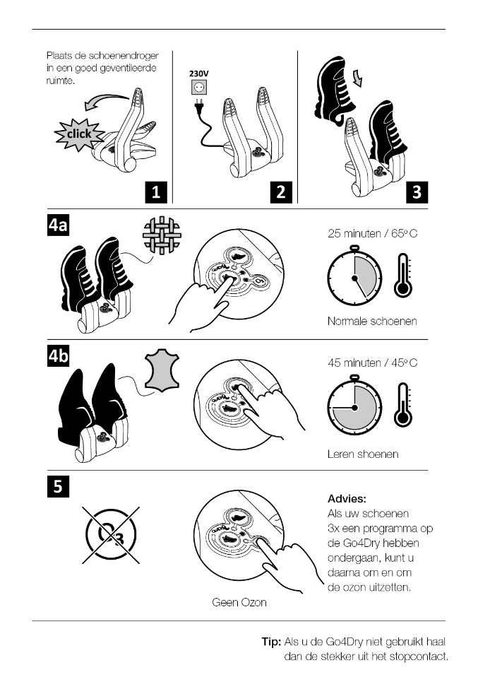
- Deze handleiding is goed omdat het duidelijke kleuren heeft. Verder is de tekst overzichtelijk en duidelijk. Gemakkelijk voor visueel ingestelde mensen.
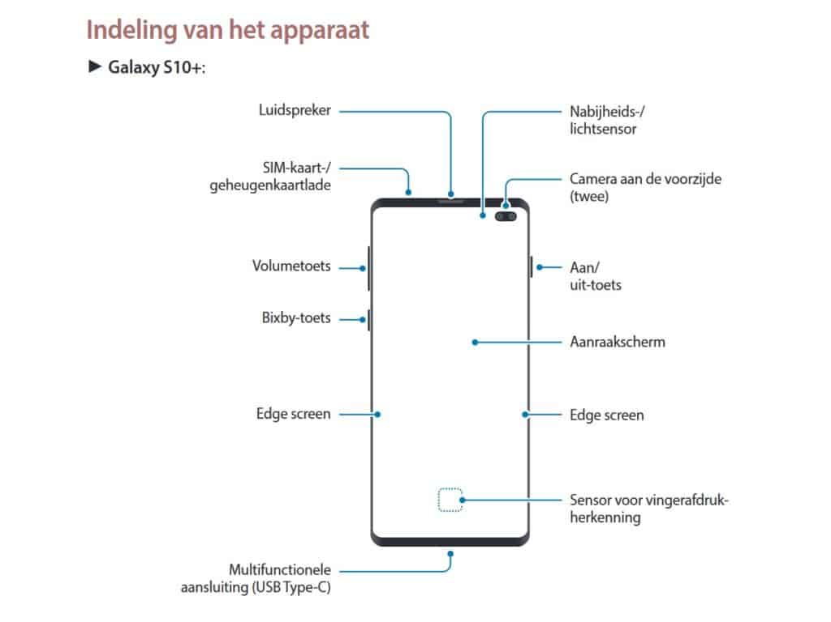

- Deze handleiding is goed omdat het de informatie geeft die nodig is. Verder zijn er duidelijke pictogrammen gebruikt, welke een goede functie hebben. Hierdoor wordt het lezen gemakkelijker. Verder is er een stapsgewijze uitleg.
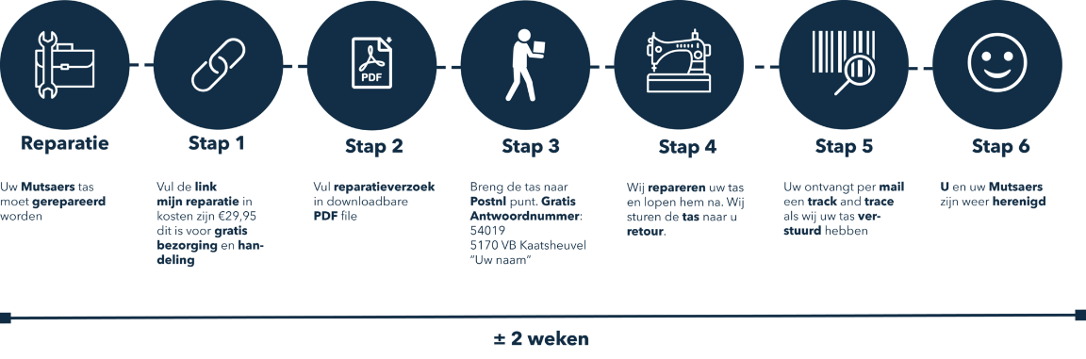

Slechte handleidingen
- In deze handleiding staat veel te veel tekst. Hierdoor is de handleiding onoverzichtelijk. Verder wordt de handleiding er erg ingewikkeld van, en is de inhoud formeel.
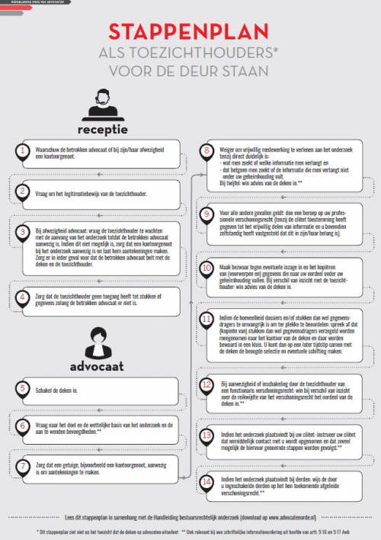
- Deze handleiding is ook slecht. Dit komt doordat er veel tekst is gebruikt. De afbeeldingen zijn erg klein en is de lay-out formeel.
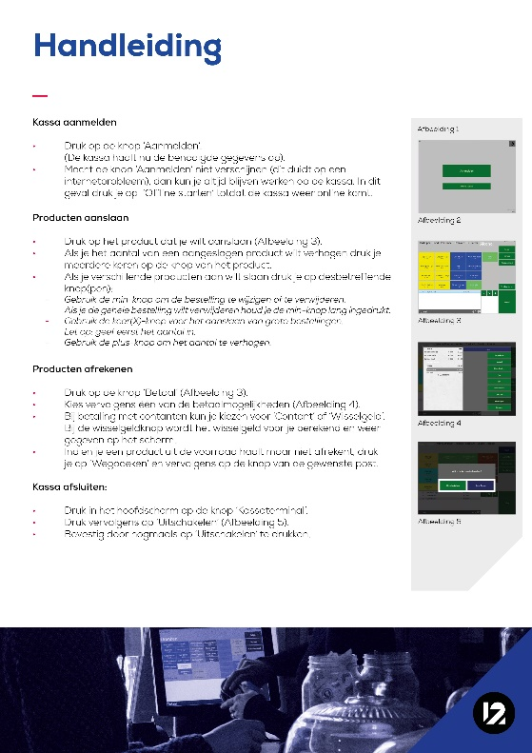
- Deze handleiding is erg slecht. Er is erg veel tekst wat het onoverzichtelijk maakt. Verder zijn er alleen maar dezelfde kleuren gebruikt. Hierdoor worden er geen specifieke groepen uitgelicht, wat het nog ingewikkelder maakt.
